屏幕
分辨率则一般用像素来度量，表示屏幕水平和垂直方向的像素数，例如1920*1080指的是屏幕垂直方向和水平方向分别有1920和1080个像素点而构成

长度单位
在Web开发中可以使用px（像素）、em、pt（点）、in（英寸）、cm（厘米）做为长度单位，我们最常用px（像素）做为长度单位。
我们可以将上述的几种长度单位划分成相对长度单位和绝对长度单位。

像素密度
DPI（Dots Per Inch）是印刷行业中用来表示打印机每英寸可以喷的墨汁点数，计算机显示设备从打印机中借鉴了DPI的概念，由于计算机显示设备中的最小单位不是墨汁点而是像素，所以用PPI（Pixels Per Inch）值来表示屏幕每英寸的像素数量，我们将PPI、DPI都称为像素密度，但PPI应用更广泛，DPI在Android设备比较常见。
如下图所示，利用 勾股定理 我们可以计算得出PPI
PPI值的越大说明单位尺寸里所能容纳的像素数量就越多，所能展现画面的品质也就越精细，反之就越粗糙。

获取屏幕的物理像素尺寸
window.screen.width;
window.screen.height;

视口（viewport）是用来约束网站中最顶级块元素<html>的，即它决定了<html>的大小。

PC设备
在PC设备上viewport的大小取决于浏览器窗口的大小，以CSS像素做为度量单位。
通过以往CSS的知识，我们都能理解<html>的大小是会影响到我们的网页布局的，而viewport又决定了<html>的大小，所以viewport间接的决定并影响了我们网页的布局。
// 获取viewport的大小
document.documentElement.clientWidth;
document.documentElement.clientHeight;

移动设备上有2个viewport（为了方便讲解人为定义的），分别是layout viewport和ideal viewport。
1、layout viewport（布局视口）指的是我们可以进行网页布局区域的大小，同样是以CSS像素做为计量单位，可以通过下面方式获取
// 获取layout viewport
document.documentElement.clientWidth;
document.documentElement.clientHeight;

2、ideal viewport（理想视口）设备屏幕区域，（以设备独立像素PT、DP做为单位）以CSS像素做为计量单位，其大小是不可能被改变，通过下面方式可以获取。
// 获取ideal viewport有两种情形
// 新设备
window.screen.width;
window.screen.height;
// 老设备
window.screen.width / window.devicePixelRatio;
window.screen.height / window.devicePixelRatio;

经过分析我们得到，移动页面最理想的状态是，避免滚动条且不被默认缩放处理，我们可以通过设置<meta name="viewport" content="">来进行控制，并改变浏览器默认的layout viewport的宽度。

width 设置layout viewport 宽度，其取值可为数值或者device-width。
height 设置layout viewport 高度，其取值可为数值或者device-height
initital-scale设置页面的初始缩放值，为一个数字，可以带小数。
maximum-scale允许用户的最大缩放值，为一个数字，可以带小数。
minimum-scale允许用户的最小缩放值，为一个数字，可以带小数。
user-scalable是否允许用户进行缩放，值为"no"或"yes"。
注：device-width 和 device-height就是ideal viewport的宽高。

控制缩放
1、设置<meta name="viewport" content="initial-scale=1">，这时我们发现网页没有被浏览器设置缩放。见代码示例4-3.html
2、设置<meta name="viewport" content="width=device-width">，这时我们发现网页也没有被浏览器设设置缩放。<meta name="viewport" content="width=device-width, initial-scale=1.0">

经测试发现我们并没有完全的解决滚动条的问题，原因在于我们示例里的.box {width: 490px;}设置了一个绝对的宽度造成的，要解决这个问题我们可以设置一个百分比（100%）的宽度

rem单位
1、设置<meta name="viewport" content="width=device-width, initial-scale=1">
2. 设置页面元素宽度单位为rem 或 em
注：此方案比较灵活，我们的案例将采用这种方案

关于em和rem
em 相对长度单位，其参照当前元素字号大小，如果当前元素未设置字号则会继承其祖先元素字号大小例如 .box {font-size: 16px;}则 1em = 16px .box {font-size: 32px;} 则 1em = 32px，0.5em = 16px
rem 相对长度单位，其参照根元素(html)字号大小例如 html {font-size: 16px;} 则 1rem = 16px html {font-size: 32px;} 则 1rem = 32px，0.5rem = 16px

100%像素
1、设置网页宽度等于设备物理像素
2、设置初始化缩放比例（值为1 / window.devicePixelRatio）
淘宝针对iPhone设备采用的这种方案

设备终端的多样化，直接导致了网页的运行环境变的越来越复杂，为了能够保证我们的网页可以适应多个终端，不得不专门为某些特定的设备设计不同的展示风格，通过媒体查询可以检测当前网页运行在什么终端，可以有机会实现网页适应不同终端的展示风格。
媒体类型
将不同的终端设备划分成不同的类型，称为媒体类型。
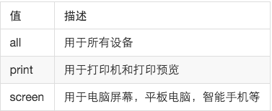

关键字
关键字将媒体类型或多个媒体特性连接到一起做为媒体查询的条件。
1、and 可以将多个媒体特性连接到一起，相当于“且”的意思。
2、not 排除某个媒体类型，相当于“非”的意思，可以省略。
3、only指定某个特定的媒体类型，可以省略。

引入方式
1、link方法，见代码示例5-1.html
<link href="./5-1.css" media="only screen and (max-width: 320px)">
2、@media方法（写在CSS里），见代码示例5-2.html
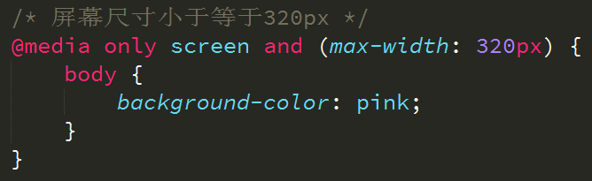

常用特性
1、width / height完全等于layout viewport，
2、max-width / max-height 小于等于layout viewport，
3、min-width / min-height 大于等于layout viewport，
4、device-width / device-height 完全等于ideal viewport，
5、orientation: portrait | landscape肖像/全景模式，

CSS 预处理器是一种语言，用来为 CSS 增加一些编程的的特性，无需考虑浏览器的兼容性问题，并且你可以在 CSS 中使用变量、简单的程序逻辑、函数等等在编程语言中的一些基本技巧，可以让你的 CSS 更简洁，适应性更强，代码更直观等诸多好处。
常见的CSS预处理器有：LESS、SASS、Stylus等
其使用方法大致相同，我们在这里以LESS为例进行学习

LESS
LESS 是动态的样式表语言，通过简洁明了的语法定义，使编写 CSS 的工作变得非常简单，本质上，LESS 包含一套自定义的语法及一个解析器。

浏览器只能识别CSS，LESS只是用来提升CSS可维护性的一个工具，所最终需要将LESS编译成CSS，然而通过命令行编译效率比较低下，一般都会借助于编辑器来完成编译

语法
1、变量
格式：@变量名: 值，定义完成后可以重复使用
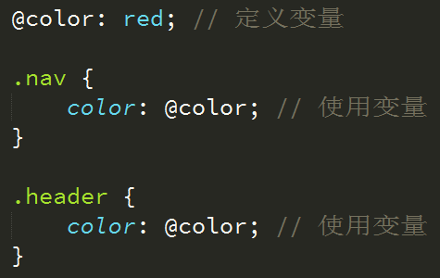
2、混合
我们可以像使用函数一样来使用CSS
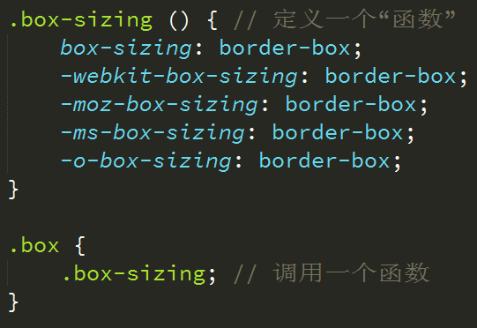
3、嵌套
嵌套可以非常方便的管理我们的CSS层级关系
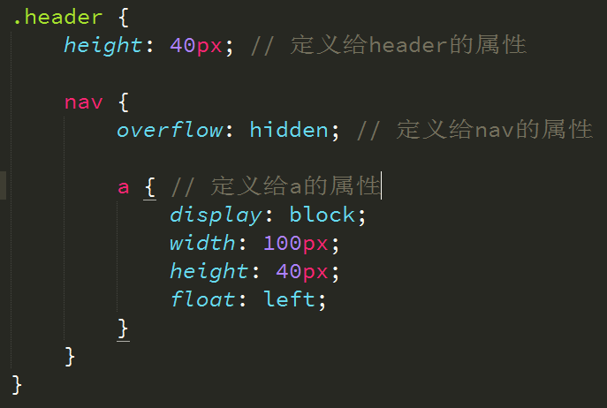

我们可以引入一个less.js文件，实现实时的解析，而不必每次修改都要编译，最后完成所有开发任务后，再通过编辑器编译成css文件。
1、下载然后引入less.js
2、引入xx.less文件，如：
<link rel="stylesheet/less" type="text/css" href="styles.less" />
注意：rel属性必须指定成stylesheet/less，并且styles.less要先于less.js引入。
必须以服务器方式访问，webstrom自带服务器功能也可以使用ghostlab调试工具的服务器。

触屏事件

事件类型
touchstart: 手指触摸屏幕时触发
touchmove: 手指在屏幕上移动时触发
touchend: 手指离开屏幕时触发
见示例代码7-1.html
TouchEvent对象
touches: 位于屏幕上的所有手指的列表
targetTouches: 位于该元素上的所有手指的列表
changedTouches：touchstart时包含刚与触摸屏接触的触点，touchend时包含离开触摸屏的触点
见代码示例7-2.html
注：没有对比出touches同targetTouches的差异，推荐使用targetTouches
Touch对象
clientX/Y 手指相对于layout viewport的水平/垂直像素距离
pageX/Y 手指相对于layout viewport的水平/垂直像素距离（含滚动）
screenX/Y 手指相对于layout viewport的水平/垂直像素距离（含滚动）
（未设置viewport时，screenX/Y在Webview中不正确）
target 手指最初与屏幕接触时的元素
移动开发通常会设置<meta name="viewport" content="width=device-width, initial-scale=1">，这时这三对坐标值是完全一样的。
见代码示例7-3.html
click延时
早期移动设备浏览器网页时内容非常小，为了增强用户体验，苹果公司专门为移动设备设计了双击放大的功能，确保用户可以非常方便的放大网页内容，但是当用户单击一个按钮时，移动设备会延时（约300ms）执行，判断用单是否要双击。用触屏事件可以解决这个问题，见代码示例7-4.html
手势封装
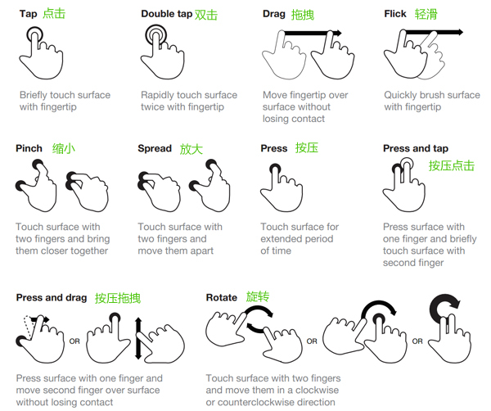
利用触屏事件简易封装手势，主要用途是熟悉触屏事件的使用
1、tap检测接触和离开屏幕的距离来实现，见代码示例7-5.html
2、drag跟踪手指移动位置，进而设置元素定位坐标，见代码示例7-6.html
3、swipe 判断手指滑动的方向，见代码示例7-7.html
zepto.js
zeptojs为我们封装了常的触屏事件，需要touch模块支持，默认没有构建此模，我们可以自定义构建。

移动端类库

iScroll.js
一个可以实现客户端原生滚动效果的类库。
1、下载iScroll
2、build目录下提供了不同版本的iScroll，可根据情况选择使用
3、html要求有3层结构如下图
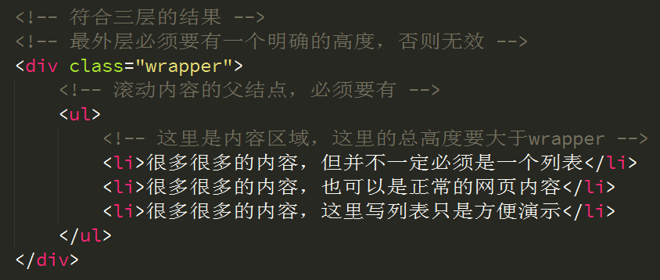
4、获取wrapper这个最外层结点，然后实例化，如下图
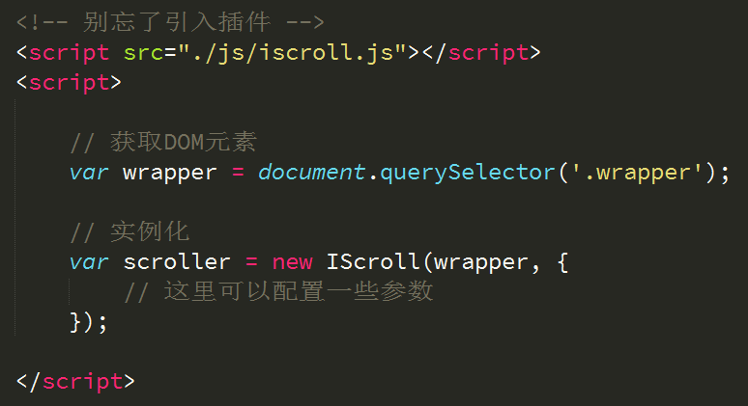
见示例代码iscroll.html

swipe.js
1、下载swipe.js
2、html结构要求有三层结构，如下图
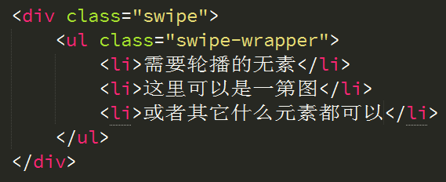
4、需要一些基础CSS样式，这些样式要对应到html结构上，如下图
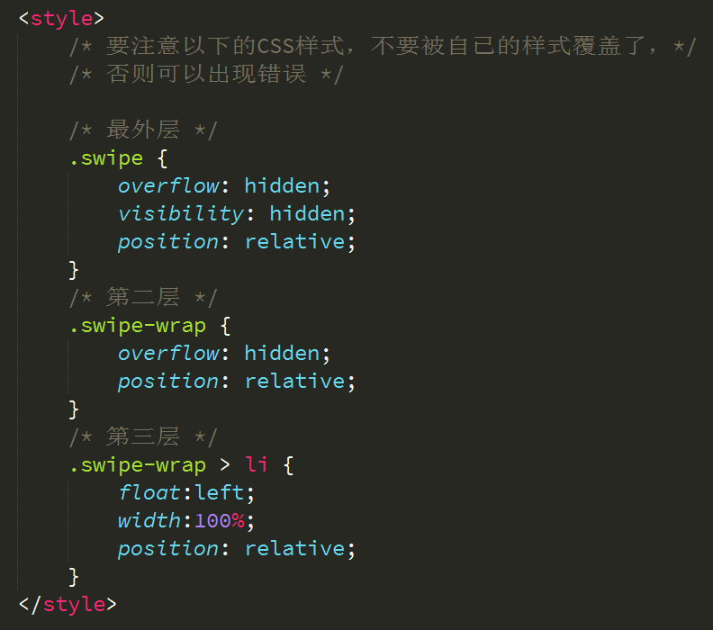
5、获取swipe元素，然后实例化，如下图
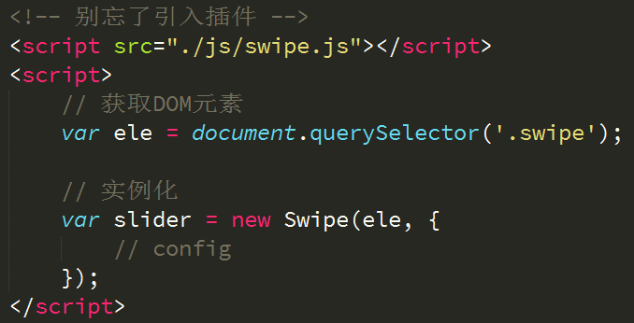
见示例代码swipe.html

fastclick.js
在移动设备上为了提升click的响应速度，我们选择了使用Zepto事件封装的tap来进行模拟，但是这会带来一个副作用，这个副作用就是“点透”，我们通过一个例子来解释“点透”，见示例代码fastclick.html（自行查阅点透现象发生的原因）
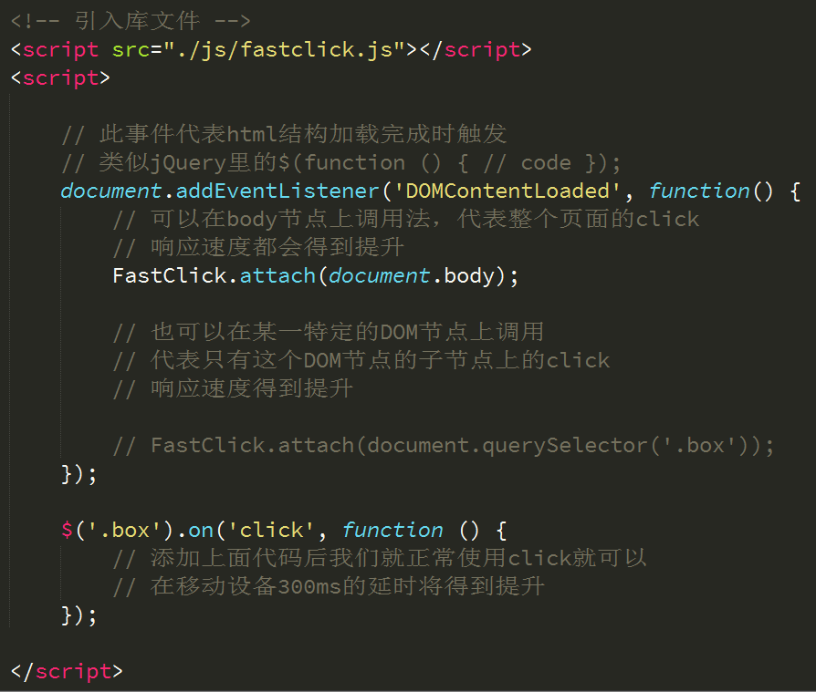

网页布局
布局方式
1、固定宽度布局：为网页设置一个固定的宽度，通常以px做为长度单位，常见于PC端网页。
2、流式布局：为网页设置一个相对的宽度，通常以百分比做为长度单位。
3、栅格化布局：将网页宽度人为的划分成均等的长度，然后排版布局时则以这些均等的长度做为度量单位，通常利用百分比做为长度单位来划分成均等的长度。
4、响应式布局：通过检测设备信息，决定网页布局方式，即用户如果采用不同的设备访问同一个网页，有可能会看到不一样的内容，一般情况下是检测设备屏幕的宽度来实现。

响应式布局
Responsive design，意在实现不同屏幕分辨率的终端上浏览网页的不同展示方式。通过响应式设计能使网站在手机和平板电脑上有更好的浏览阅读体验。
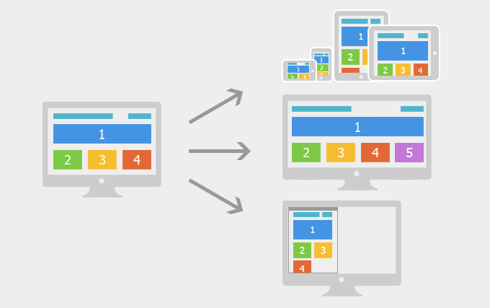
如上图所示，屏幕尺寸不一样展示给用户的网页内容也不一样，我们利用媒体查询可以检测到屏幕的尺寸（主要检测宽度），并设置不同的CSS样式，就可以实现响应式的布局。
我们利用响应式布局可以满足不同尺寸的终端设备非常完美的展现网页内容，使得用户体验得到了很大的提升，但是为了实现这一目的我们不得不利用媒体查询写很多冗余的代码，使整体网页的体积变大，应用在移动设备上就会带来严重的性能问题。
响应式布局常用于企业的官网、博客、新闻资讯类型网站，这些网站以浏览内容为主，没有复杂的交互。
一般我们会对常见的设备尺寸进行划分后，再分别确定为不同的尺寸的设备设计专门的布局方式，如下图所示
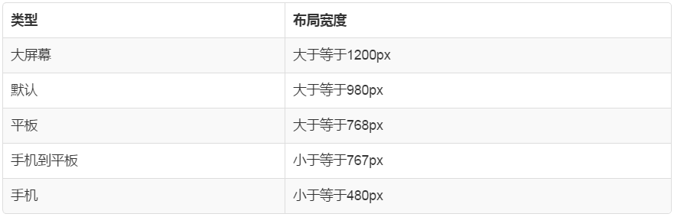
以上是我们对常见的尺寸进行分类后的结果，下图是与之对应的媒体查询条件。
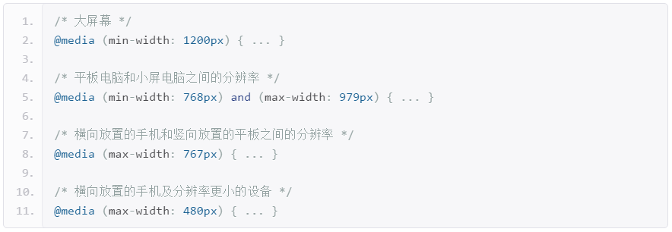

CSS框架
随着Web应用变的越来越复杂，在大量的开发过程中我们发现有许多功能模块非常相似，比如轮播图、分页、选项卡、导航栏等，开发中往往会把这些具有通用性的功能模块进行一系列封装，使之成为一个个组件应用到项目中，可以极大的节约开发成本，将这些通用的组件缩合到一起就形成了前端框架。
Bootstrap
简洁、直观、强悍的前端开发框架，让web开发更迅速、简单。
来自 Twitter，粉丝众多，是目前最受欢迎的前端框架。
开始使用吧!
Amaze UI
Amaze ~ 妹子UI，国人开发，后起之秀！
开始使用吧!
Framework7
Framework7 是一个开源免费的框架可以用来开发混合移动应用（原生和HTML混合）或者开发 iOS & Android 风格的WEB APP。

